КОНСПЕКТ КОРРЕКЦИОННО-РАЗВИВАЮЩЕГО ИНДИВИДУАЛЬНОГО ЗАНЯТИЯ С ДЕТЬМИ С ТЯЖЕЛЫМИ НАРУШЕНИЯМИ РЕЧИ
«ДОМАШНИЕ ПТИЦЫ»

Поликина Ольга Сергеевна,
г.Архангельск
МБУ Центр «Леда», территориальная ПМПК,
учитель-логопед

Цель: обогащение, уточнение и активизация словарного запаса по теме «домашние птицы».
Задачи:
Образовательные:1. Познакомить с домашними птицами. 2. Научить различать голоса домашних птиц. 3. Познакомить с жизнью домашних птиц на птичьем дворе.
Развивающие: 1.Развивать пространственный гнозис (сбор целого из частей, соотнесение цветного изображения с контуром). 2.Развивать общую и мелкую моторику, речевое дыхание. 3.Развивать тактильные ощущения.4.Развивать умение обыгрывать мини-сказки («2 весёлых гуся») через настольный театр.
Воспитательные: 1. Воспитывать умение слушать педагога. 2. Воспитывать бережное отношение к птицам.
Материал: фигурки птиц (петух, курица, гусь, утка, индюк), игра-пособие «часть-целое», магнитная доска, ноутбук, мешочек (тактильное угадывание), птичьи перья, набор для моделирования птичьего двора (дом хозяйки, курятник разборный, забор складной, макеты травы, дерева, ёлочек, озеро, корыто с водой, пшено), игра-пособие «домики», настольный театр «2 весёлых гуся».

Ход занятия:
1.Знакомство с домашними птицами.
а). Сюрпризный момент (достаём из яркой коробки фигурки домашних птиц
и называем/озвучиваем их: петух, курица, утка, гусь, индюк ) (Приложение №1)
б). Беседа с ребёнком (рассматриваем/сравниваем фигурки; уточняем части: голова, тело, хвост, крылья, лапы, клюв, гребешок, бородка; соотносим количество крыльев и лап с количеством пальцев; плавает/не плавает, почему; где живут; обобщаем – домашние птицы) (Приложение №2).
2.Игра «Часть-целое».
Собираем домашних птиц из частей на магнитной доске. Закрепляем названия частей (называем/показываем)(Приложение №3).
3.Игра «Кто как кричит/голос подаёт?»
а). Озвучивает педагог, затем ребёнок.
б). Слушаем запись голосов каждой птицы со зрительной опорой на фигурку
в). Ребёнок угадывает какая птица прокричала, показывает фигурку или называет птицу.
4. Игра «Чудо-мешочек» (развитие тактильных ощущений).
Фигурки птиц прячем в мешочек, точно такие же стоят на столе как зрительная опора. Ребёнок либо по просьбе учителя-логопеда находит нужную фигурку, либо, ощупывая, – называет ее (Приложение №4).
5.Физминутка «Птицы».
Птички прыгают, летают, словно пёрышки порхают.
(прыгаем, изображаем полёт птиц)
Пёрышки почистили, носики почистили
(гладим руки, носик)
Птички летают, птички поют
(«Летаем»)
Птички зёрнышки клюют.
(носом по ладошке)

6.Развитие речевого дыхания: сдуваем с ладошки, не надувая щёки, птичьи пёрышки (Приложение №5).
7.Пальчиковая гимнастика «Уточка» (Приложение №6.1, 6.2, 6.3).
Утка крылышки сложила, (ладошки вместе)
Утка крылышки помыла, (трём ладошки друг о дружку)
Утка клювом повела, (пальцы в щепотку, повороты)
Утка корм себе нашла, (клюём по ладошке по очереди)
Утка в нас водой плескала, (выкидываем пальцы вперёд)
Утка песни распевала (пальцы-клюв, большой палец отдельно: кря-кря-кря)

8.Моделирование птичьего двора (совместно с ребёнком)
Совместно с ребёнком расставляем дом хозяйки, курятник, огораживаем птичий двор забором, расставляем травку, дерево. Обсуждаем, где живёт хозяйка? Где буду жить птицы? Кто любит сидеть на жёрдочке? Пустим ли их в дом? Что они едят? (хозяйка приходит и выгоняет птиц из курятника во двор: «кыш-кыш-кыш»; кормим зёрнышками: «цыпа-цыпа-цыпа», поим водицей из корыта). Можно пугать птиц? Кто будет плавать в озере? Почему? Зачем нужен забор? Какая опасность в лесу? Наступает вечер, хозяйка загоняет птиц в курятник (Приложение №7).

9. Игра «Домики».
На полу (на ковре) ребёнок соотносит зрительно цветные изображения с их контурами, кладёт картинки сверху. Называем/озвучиваем/показываем птиц, обобщаем – домашние птицы (Приложение №8).

10. Театрализация песни «2 весёлых гуся» (совместно с ребёнком) Ребёнок по возможности озвучивает или договаривает слова знакомой песни:
Жили у бабуси 2 весёлых гуся
Один серый, другой белый, 2 весёлых гуся (2 раза)
Мыли гуси лапки в луже у канавки,
Один серый, другой белый спрятались в канавке (2 раза)
Вот кричит бабуся: "Ой, пропали гуси!
Один серый, другой белый, гуси мои, гуси!"
Выходили гуси, кланялись бабусе,
Один серый, другой белый, кланялись бабусе! (Приложение №9)

11. Подведение итогов: О ком говорили? Каких птиц запомнил? Как кричат?
Обобщаем – домашние птицы.

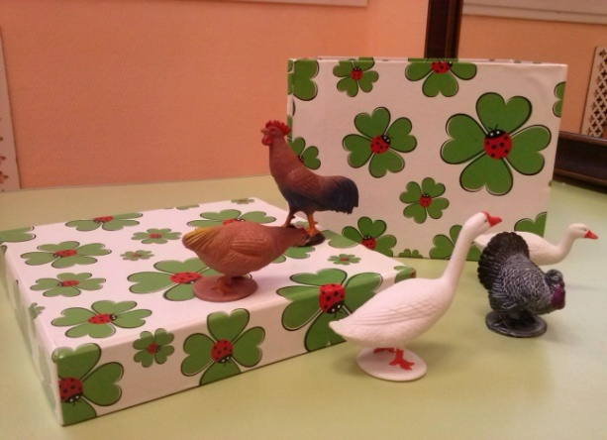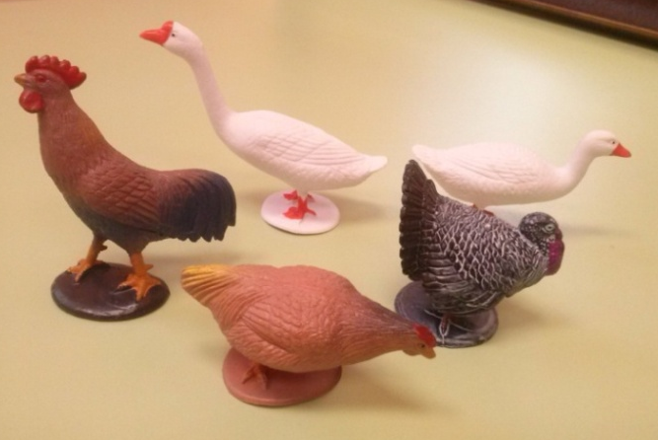
Приложение № 1 Приложение № 2

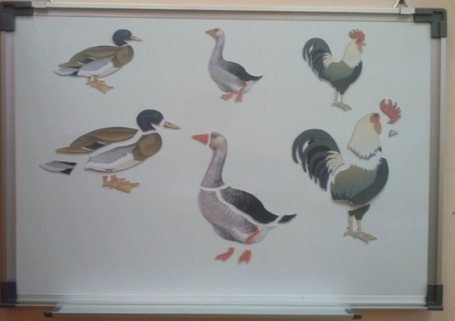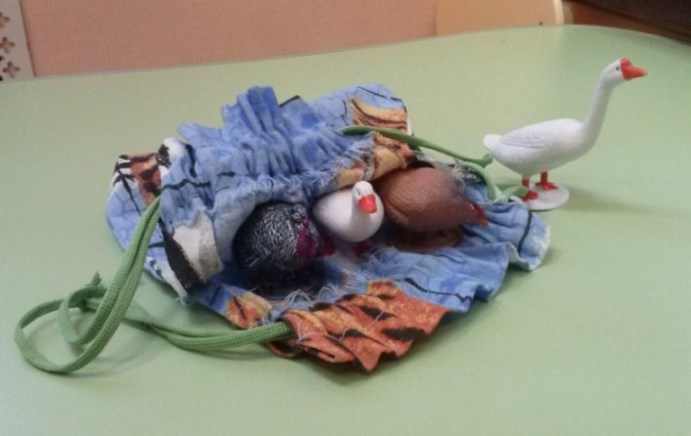
Приложение № 3 Приложение № 4

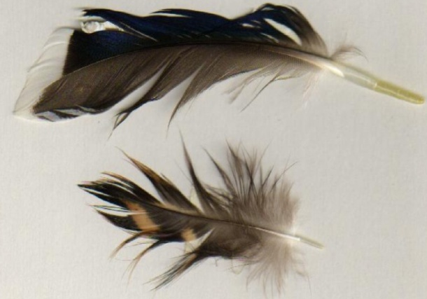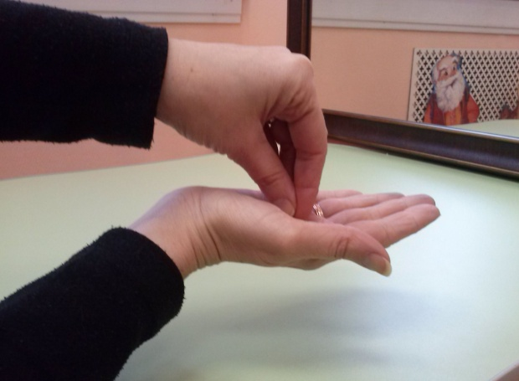
Приложение №5 Приложение № 6.1

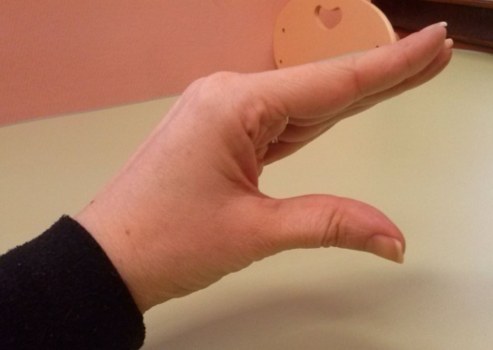
Приложение № 6.2

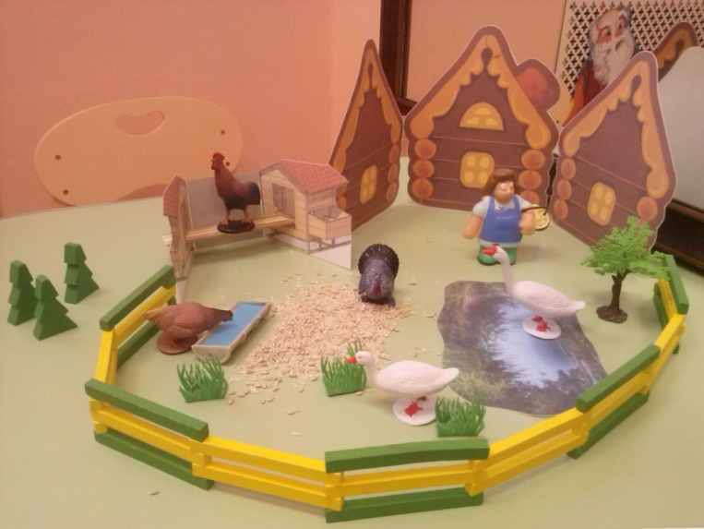
Приложение № 7

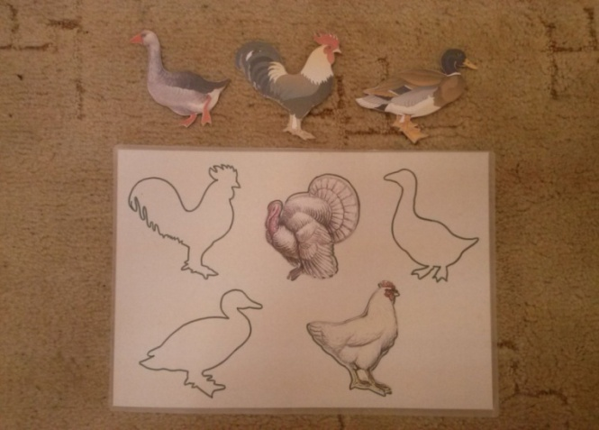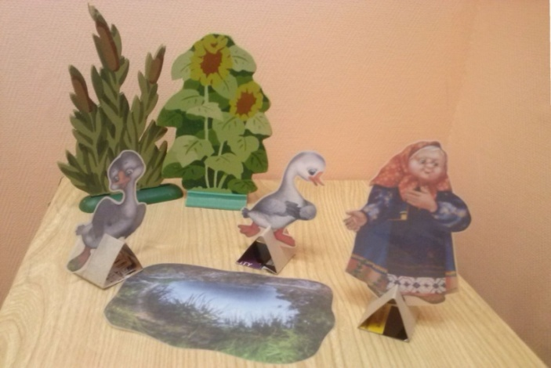
Приложение №8 Приложение № 9

Список литературы:
1. Кривцова Т.А. Программа занятий по речевому развитию детей 2-3 лет: Практическое пособие. – М.: АРКТИ, 2010. – 28 с. (Коррекционная педагогика)
2.doshkolnik.ru/pedagogika/8807Использование метода моделирования в обучении детей дошкольного возраста. Рузанова Л.В., старший воспитатель (04.06.15)
3.festival.1september.ru/articles/Наглядное моделирование — эффективный метод при коррекции речевых нарушений с детьми дошкольного возраста. Платонова Ирина Викторовна, учитель-логопед (01.06.15)
4. http://center-yf.ru Статья «Метод моделирования» (31.05.15)
5.leda29.ru Положение о ДКП
6.nsportal.ru/detskiy-sad/raznoe/ Использованиеметода наглядного моделирования в работе с детьми младшего дошкольного возраста"Айдакова Александра Васильевна Опубликовано 21.05.2013
7.ru.rfwiki.org/wiki/Моделирование (Википедия) (04.06.15)

